TRƯỜNG ĐẠI HỌC KỸ THUẬT CÔNG NGHIỆP

KHOA ĐIỆN TỬ

Bộ môn: Hệ Quản Trị Cơ Sở Dữ Liệu

BÀI TẬP LỚN

MÔN HỌC
HỆ QUẢN TRỊ CƠ SỞ DỮ LIỆU

Sinh viên: Lê Thành Phú
Lớp: K57KMT.01
Giáo viên hướng dẫn: Đỗ Duy Cốp

Thái Nguyên – 2024

TRƯỜNG ĐHKTCN | CỘNG HOÀ XÃ HỘI CHỦ NGHĨA VIỆT NAM
KHOA ĐIỆN TỬ | Độc lập - Tự do - Hạnh phúc

BÀI TẬP LỚN

MÔN HỌC: Hệ Quản Trị Cơ Sở Dữ Liệu
BỘ MÔN
Sinh viên: Lê Thành Phú
Lớp: K57KMT.01 Ngành: Tin Học Công Nghiệp
Giáo viên hướng dẫn: Đỗ Duy Cốp
Ngày giao đề: Ngày hoàn thành: 18/06/2024.
Tên đề tài : Quản Lý Tài Khoản Quán NET
Yêu cầu :
-Tạo bảng Quản Lý Tài Khoản
(TaiKhoan, MatKhau, SoDuChinh, SoDuPhu)
+Tạo các truy vấn liên quan, tạo hàm nếu có.
-Tạo bảng Quản Lý Giao Dịch
(TaiKhoan, LichSuNap, SoTienNap)
+Tạo các truy vấn liên quan, tạo hàm nếu có.
-Tạo bảng Quản Lý Máy Tính
(TaiKhoanDangDung, IDmaytinh, SoDuChinh, SoDuPhu, TrangThai)
+Tạo các truy vấn liên quan, tạo hàm nếu có.
GIÁO VIÊN HƯỚNG DẪN
(Ký và ghi rõ họ tên)

NHẬN XÉT CỦA GIÁO VIÊN HƯỚNG DẪN

Thái Nguyên, ngày…tháng…năm 20....

GIÁO VIÊN HƯỚNG DẪN
(Ký ghi rõ họ tên)

Giới thiệu

Quản lý quán NET là việc tổ chức và điều hành hoạt động của một quán cung cấp dịch vụ truy cập internet và sử dụng máy tính. Quản lý quán net bao gồm nhiều khía cạnh khác nhau như quản lý tài khoản của khách hàng, xử lý giao dịch nạp tiền, quản lý trạng thái và hiệu suất của các máy tính, và cung cấp các dịch vụ hỗ trợ khách hàng. Mỗi khía cạnh lại có một chức năng chính.
Quản Lý Tài Khoản Khách Hàng:
- Đăng Ký và Đăng Nhập: Khách hàng có thể tạo tài khoản mới và đăng nhập vào hệ thống để sử dụng dịch vụ.
- Quản Lý Thông Tin Tài Khoản: Bao gồm thông tin cá nhân, mật khẩu, và thông tin liên hệ.
- Quản Lý Số Dư Tài Khoản: Theo dõi số dư hiện tại và số dư thưởng của mỗi tài khoản khách hàng.
Quản Lý Giao Dịch Nạp Tiền:
- Ghi Lại Lịch Sử Giao Dịch: Mỗi lần nạp tiền vào tài khoản sẽ được ghi lại bao gồm thời gian, số tiền nạp và số tiền thưởng nếu có.
- Tính Toán và Cập Nhật Số Dư: Tự động tính toán và cập nhật số dư và số dư thưởng của tài khoản sau mỗi giao dịch nạp tiền
Quản Lý Máy Tính:
- Theo Dõi Trạng Thái Máy Tính: Giám sát trạng thái của các máy tính trong quán, bao gồm trạng thái bật (On), đang sử dụng (In use) và tắt (Off).
- Liên Kết với Tài Khoản Khách Hàng: Ghi nhận tài khoản khách hàng đang sử dụng máy tính và cập nhật số dư khi khách hàng sử dụng dịch vụ.

Các yêu cầu thực hiện
1; Tạo bảng Quản Lý Tài Khoản gồm:
-Tài khoản
-Mật khẩu
-Số dư chính
-Số dư phụ
-Tạo các truy vấn liên quan.

2; Tạo bảng Quản Lý Giao Dịch gồm:
-Tài khoản
-Lịch sử nạp
-Số tiền nạp
-Tạo các truy vấn liên quan.
-Tạo hàm để nạp tiền vào tài khoản

3; Tạo bảng Quản Lý Máy Tính gồm:
-Tài khoản đang dùng
-ID máy tính
-Số dư chính của tài khoản đang dùng
-Số dư phụ của tài khoản đang dùng
-Trạng thái máy tính( Bật, Đang dùng, Tắt)
-Tạo các truy vấn liên quan.

Tạo Database Quản Lý Quán NET và table Quản Lý Tài Khoản:
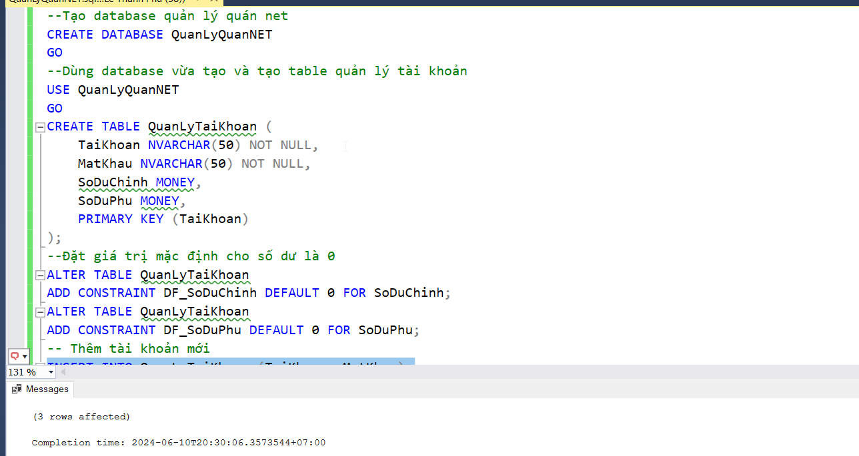
Giải thích:
-TaiKhoan và MatKhau có kiểu dữ liệu NVARCHAR(50), nghĩa là chuỗi ký tự Unicode với độ dài tối đa 50 ký tự, không được phép để trống(Not Null).
-SoDuChinh và SoDuPhu là kiểu dữ liệu Money, dùng để lưu trữ các giá trị tiền tệ.
-PRIMARY KEY (TaiKhoan) định nghĩa TaiKhoan là khóa chính của bảng, đảm bảo rằng mỗi tài khoản là duy nhất.
-Vì số dư chính và phụ là kiểu dữ liệu MONEY nên đặt giá trị mặc định là 0.
Sau khi tạo bảng:
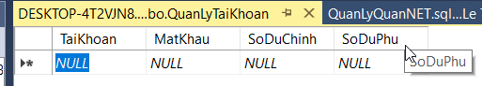
Thêm tài khoản mới:
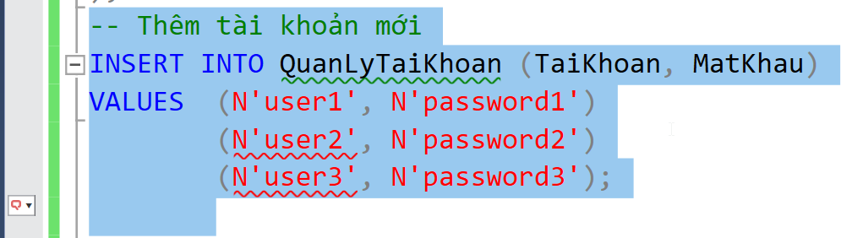
Bảng sau khi thêm tài khoản:
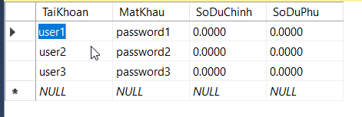
Một số các truy vấn liên quan khác:
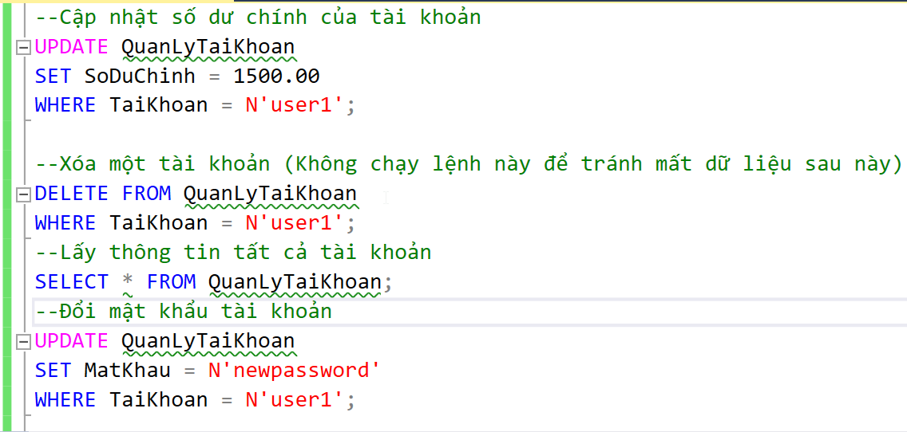
-Cập nhật số dư của tài khoản user1=1500
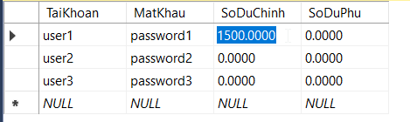
-Xóa tài khoản user1 (vì sau này sẽ dùng đến nên không chạy lệnh này)
-Đổi mật khẩu tài khoản user1 thành newpassword
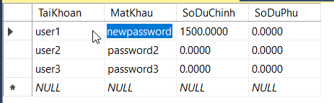

Tạo bảng Quản Lý Giao Dịch:
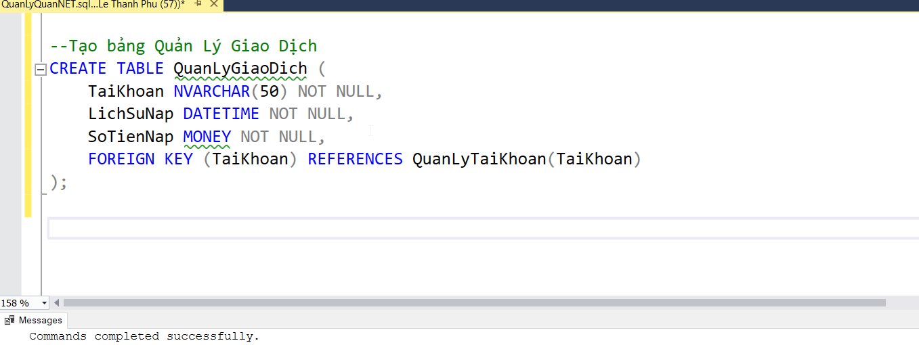
Giải thích:
-‘TaiKhoan’ có kiểu dữ liệu NVARCHAR(50) giống với bảng Quản Lý Tài Khoản.
-‘LichSuNap’ có kiểu dữ liệu DATETIME, dùng để lưu trữ thông tin về thời gian nạp tiền.
-‘SoTienNap’ có kiểu dữ liệu MONEY, dùng để lưu trữ thông tin số tiền nạp.
-Câu lệnh: FOREIGN KEY (TaiKhoan) REFERNCES QuanLyTaiKhoan(TaiKhoan) có tác dụng tạo ra một ràng buộc khóa ngoại, liên kết trường TaiKhoan trong bảng Quản Lý Giao Dịch với TaiKhoan trong bảng Quản Lý Tài Khoản.
Bảng sau khi tạo:
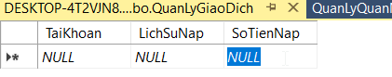
Vì chưa có giao dịch nào nên bảng sẽ trống thông tin.
Sử dụng hàm để nạp tiền vào một tài khoản với số dư phụ giả sử sẽ bằng 10% số tiền nạp.
Đầu tiên là tạo hàm Nạp Tiền:
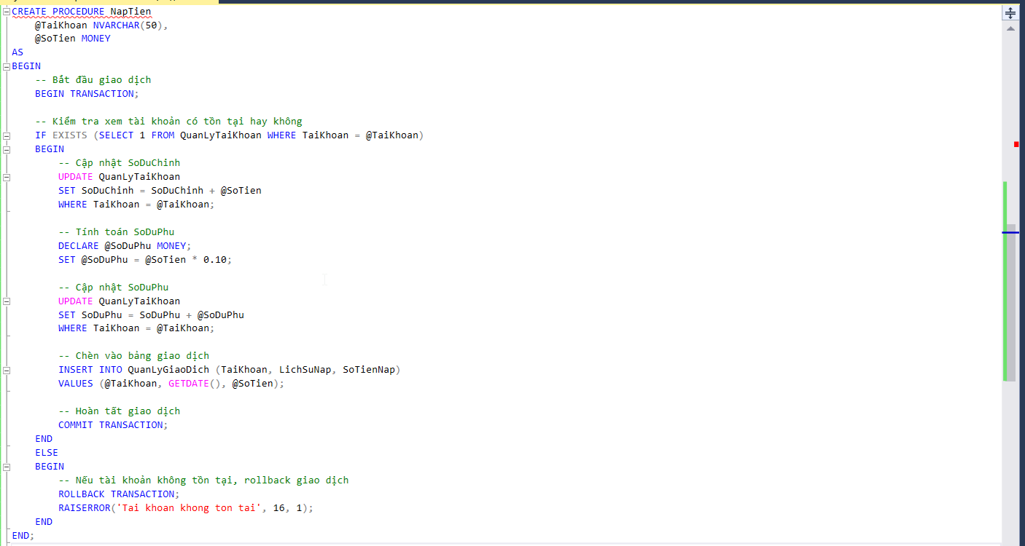

Giải thích:
-Đầu tiên hàm ‘NapTien’ nhận vào hai tham số: ‘TaiKhoan’ (tài khoản cần nạp tiền) và ‘SoTien’ (số tiền cần nạp). Sau đó hàm sẽ kiểm tra xem tài khoản có tồn tại hay không. Nếu tài khoản tồn tại, hàm sẽ cập nhật ‘SoDuChinh’ và tính toán ‘SoDuPhu’ bằng 10% ‘SoTien’, sau đó cập nhật vào ‘SoDuPhu’.Hàm cũng ghi lại giao dịch và cập nhật vào bảng ‘QuanLyGiaoDich’. Trong trường hợp tài khoản không tồn tại, hàm sẽ báo lỗi và hủy giao dịch.
-Sử dụng hàm để nạp tiền vào tài khoản ‘user2’:
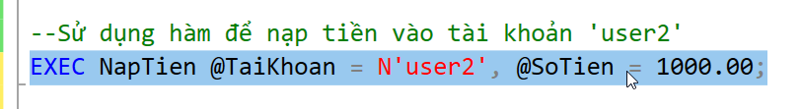
Ở đây sẽ nạp vào tài khoản ‘user2’ số tiền là 1000.
Sau khi nạp tiền, số dư chính và phụ sẽ tự động được cập nhật vào bảng ‘QuanLyTaiKhoan’, thông tin giao dịch cũng được cập nhật vào bảng ‘QuanLyGiaoDich’.
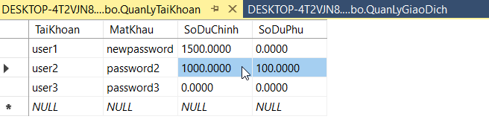
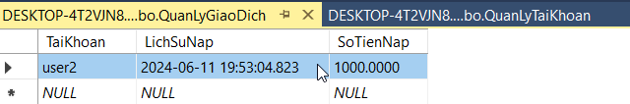
-Truy vấn liên quan khác:
